实验一 数据库和关系表及备份

专业班级 | 计211 | 姓名 | 单楚雄 | 学号 | 21013025 | 完成日期 | 2022/3/1
指导教师 | 王占全 | 教师评阅结果

- 实验名称：数据库和关系表及备份

- 实验目的：

1、 熟悉对象资源管理器的基本环境

2、 掌握对象资源管理器的操作方法，掌握数据库和表的基本操作

3、 熟悉应用 SQL 语言创建数据库、关系表以及修改表结构

4、掌握应用“管理工具”进行数据库备份

5、掌握应用“管理工具”进行数据库还原

- 实验环境和主要设备（包括主要软硬件设备）
软件：Microsoft SQL Sever Management Studio
版本：SQL Sever 2019
硬件：AMD Ryzen 7 5800H with Radeon Graphics 3.20 GHz （64位）

- 实验步骤

1、使用“管理工具（SSMS）”
- 创建数据库：
选中“数据库”后右键在快捷菜单中选择“新建数据库”
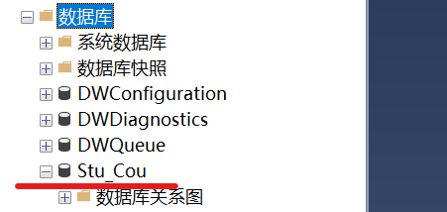
图表 1-1创建数据库
- 创建数据库表：
在“Stu_Cou”下选择“表”，右键在快捷菜单中选择“新建”
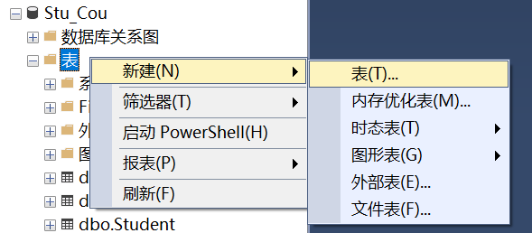

新建三个表，名称分别为Student、Course，SC，并设置主键
例如将Student表里的Sno设为主键
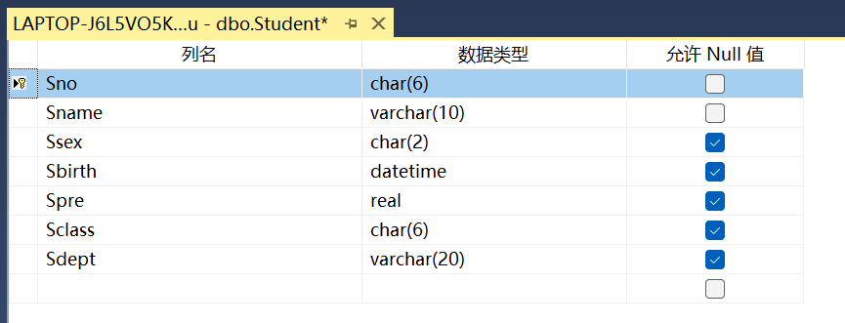
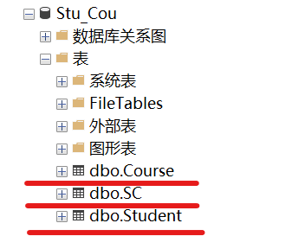 三个表创建完成

- 输入表的内容：右键点击要编辑的表，选择“编辑前200行”然后输入表的内容。
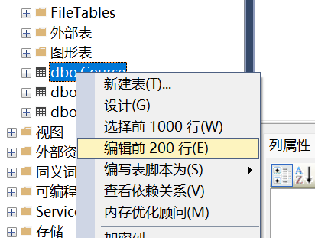
三个表内容如下：
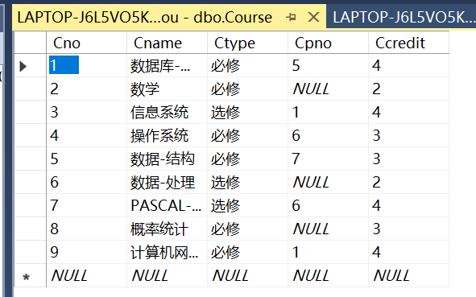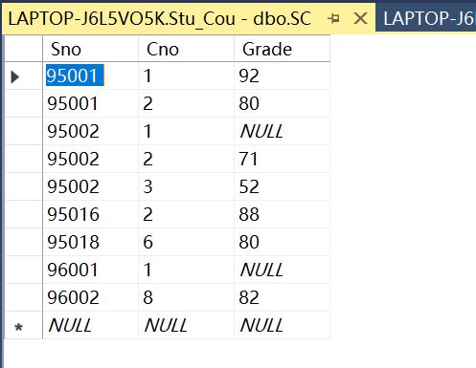
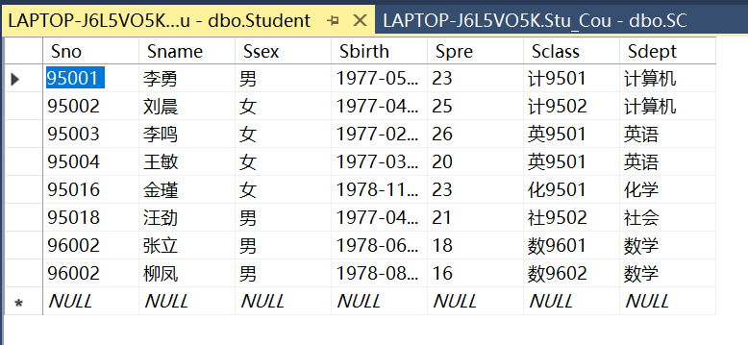
- 修改和删除：
要修改表的结构，右键点击对应表选择设计后。即可修改。
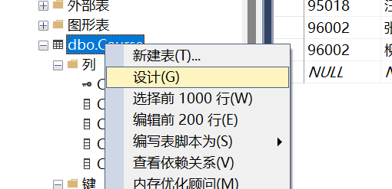
当表 Student 不需要时，就必须删除表 Student。删除表 Student 的操作步骤是选 中表 Student，然后右击“删除”即可。

- 备份和还原：
右键点击对应数据库，依次点击“任务”->“备份”，确定好备份路径和名称。备份就完成了。
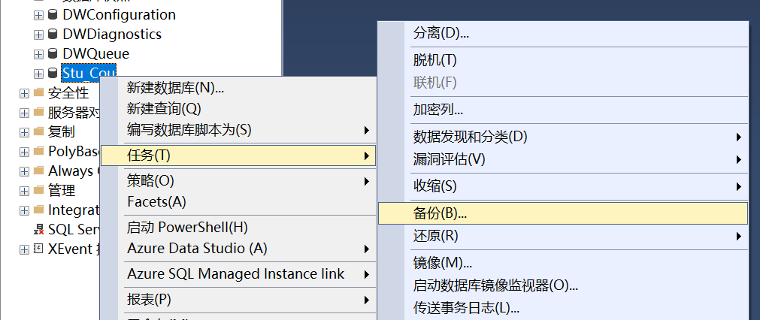
需要还原时，右键点击数据库再点击还原数据库。选择好还原地址后点击确定即可完成还原。
